内部资料
注意保存

综合交通运输智能化
国家地方联合工程实验室筹建工作
简 报
第 5 期

主办：交通运输与物流学院 2014年4月25日
目 录
★ 综合交通运输智能化与城市轨道交通高峰论坛筹备工作会议 2
★ 徐飞校长听取综合交通运输智能化与城市轨道交通高峰论坛筹备工作汇报 2
★ 校长办公会听取了综合交通运输智能化国家地方联合工程实验室近期建设工作和综合交通运输智能化与城市轨道交通高峰论坛筹备工作汇报 2
★ 学校党委副书记朱健梅带队与中铁二院洽谈实验室合作共建事宜 3
★ 学校党委副书记朱健梅带队与成都公交集团洽谈实验室合作共建事宜 3
★ 综合交通运输智能化与城市轨道交通高峰论坛协调会议 4
★ 综合交通运输智能化与城市轨道交通高峰论坛于西南交通大学隆重开幕 4
★ 综合交通运输智能化国家地方联合工程实验室战略咨询委员会成立大会顺利召开 6
★ 综合交通运输智能化高峰论坛顺利召开 7

综合交通运输智能化与城市轨道交通高峰论坛筹备工作会议
3月31日, 实验室与城市轨道交通研究院在学院会议室01109召开综合交通运输智能化与城市轨道交通高峰论坛筹备工作会议。参加此次筹备会的有综合交通运输智能化国家地方联合工程实验室主任、学院院长彭其渊，有城市轨道交通研究院常务副院长肖中平、实验室副主任张光远以及实验室综合部部长龚迪等。
通过双方讨论，会议初步确定了论坛召开的时间，确定了本次论坛的主题为“综合、绿色、平安、智慧”，进一步落实了邀请嘉宾名单，并初步确定了论坛活动及议程安排。

徐飞校长听取综合交通运输智能化与城市轨道交通高峰论坛筹备工作汇报
4月4日，徐飞校长听取综合交通运输智能化与城市轨道交通高峰论坛筹备工作汇报。参加汇报的有综合交通运输智能化国家地方联合实验室主任彭其渊、副主任张光远以及城市轨道交通研究院常务副院长肖中平等。
彭其渊主任和肖中平院长分别汇报了综合交通运输智能化与城市轨道交通高峰论坛筹备工作，徐校长表示，一定要全力做好论坛筹备工作，确保论坛能高质量的召开。
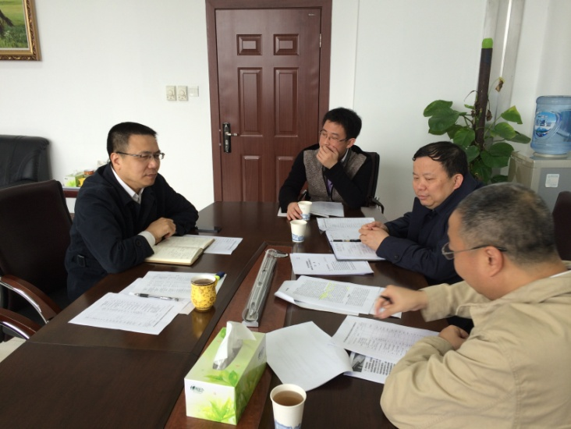

校长办公会听取了综合交通运输智能化国家地方联合工程实验室近期建设工作和综合交通运输智能化与城市轨道交通高峰论坛筹备工作汇报
4月8日，校长办公会听取了张文桂副校长关于综合交通运输智能化国家地方联合工程实验室近期建设工作和综合交通运输智能化与城市轨道交通高峰论坛筹备的工作汇报。参加汇报的有交通运输与物流学院党委书记郝建平、综合交通运输智能化国家地方联合实验室副主任张光远等。
张文桂副校长主要从以下几方面汇报了实验室近期建设工作：1、初步完成了综合交通运输智能化国家地方联合工程实验室实验大楼建设调整方案；2、全力筹建实验室战略咨询委员会；3、启动了智能车联网平台建设工作；4、加快了与合作共建单位相关建设内容的落实；5、加快了实验室研究团队建设和领军人才的引进工作；6、筹备“综合交通运输智能化暨城市轨道交通高峰论坛”相关工作等。徐飞校长对实验室的建设工作给予了充分的肯定，希望学院上下全力做好“综合交通运输智能化暨城市轨道交通高峰论坛”的筹备工作，确保论坛顺利召开。

学校党委副书记朱健梅带队与中铁二院洽谈实验室合作共建事宜
4月8日下午，学校党委副书记朱健梅带队赴中国中铁二院工程集团有限责任公司调研并洽谈合作共建事宜。参加调研和洽谈的还有综合交通运输智能化国家地方联合工程实验室主任，学院院长彭其渊、学院党委书记郝建平、副院长徐菱、工程实验室副主任张光远、学院院长助理马驷、实验室综合部部长龚迪，中铁二院总经理朱颖、副总经理许佑顶、副总经济师魏德勇、交规院院长邱健以及相关各部门负责人。
朱颖总经理对朱书记一行得到来表示热烈欢迎。朱书记表示学校、学院和实验室是十分重视综合交通运输智能化国家地方联合工程实验室与中铁二院的合作共建工作的。彭其渊院长介绍了交通运输与物流学院的基本情况，综合交通运输智能化国家地方联合工程实验室的建设背景、主要研究方向、建设方案以及合作共建的内容、模式等。在听取了介绍后，中铁二院各部门的负责人结合自身业务部门的情况提出了一些意见和建议。朱总表示实验室的建设意义十分重大，建设目标也非常明确，希望双方能继续深入探讨合作共建的模式，合作共建交通场站设计数字化平台、综合交通运输规划与布局数字化仿真平台以及综合交通运输网络规划与运力资源配置子平台等。双方能共同组建研究团队，开展联合研发，走产品产业化的道路，全力推进合作共建工作。

学校党委副书记朱健梅带队与成都公交集团洽谈实验室合作共建事宜
4月14日下午，学校党委副书记朱健梅带队赴成都公交集团调研并洽谈合作共建事宜。参加调研和洽谈的还有综合交通运输智能化国家地方联合工程实验室主任，学院院长彭其渊、学院党委书记郝建平、副院长徐菱、实验室副主任张光远、实验室副主任蒋阳升、实验室综合部部长龚迪，成都公交集团董事长王昌干、副总经理曾彦等。
首先，彭其渊院长介绍了交通运输与物流学院的基本情况，综合交通运输智能化国家地方联合工程实验室的建设背景、主要研究方向、建设方案和合作共建的模式，并谈了一些对于成都公交集团与工程实验室合作的想法。接下来，双方就合作共建事宜进行了洽谈。王董事长表示实验室的研究方向是非常全面的，涵盖了五种交通运输方式，也涵盖了城市公共交通。王董事长希望能够和学校以及综合交通运输智能化国家地方联合工程实验室的合作能够多样化地开展。最后，双方商议在智能公交调度、公共交通大数据应用技术研发、基于大数据分析的新一代智能公共交通调度系统、基于大数据分析的综合公共交通线网规划决策以及综合公共交通系统运营决策等方面开展科技创新，在实验室平台建设、团队建设等方面展开合作，实现互惠共赢。

综合交通运输智能化与城市轨道交通高峰论坛协调会议
4曰15日，“综合交通运输智能化与城市轨道交通高峰论坛”协调会在犀浦校区图书馆第二会议室召开。本次会议由张文桂副校长主持，出席本次会议的有校党委副书记何云庵、副校长陈志坚、副校长范平志及党办主任甘灵、校办主任赵彦灵、校办副主任陈天利，综合交通运输智能化国家地方联合工程实验室主任，学院院长彭其渊、城市轨道交通研究院常务副院长肖中平，综合交通运输智能化国家地方联合工程实验室副主任张光远、实验室综合部部长龚迪等。
首先，彭其渊院长汇报了近期论坛筹备工作（综合交通运输智能化部分），包括嘉宾邀请情况、实验室与交通运输与物流学院战略咨询委员会成立大会的日程安排等。随后，城市轨道交通设计院常务副院长肖中平汇报了城市轨道交通部分的论坛筹备工作。会议经讨论后，确定了将邀请国务院政策研究室相关领导、四川省以及成都市的相关领导出席本次论坛并做致辞或主题报告，进一步落实了嘉宾的住宿安排以及媒体的邀请方案。会议还对论坛筹备工作进一步分工细化，张文桂副校长要求要各单位要分工明确、通力协作，全力以赴地做好高峰论坛筹备工作。

综合交通运输智能化与城市轨道交通高峰论坛于西南交通大学隆重开幕
4月20日上午8:30，“综合交通运输智能化与城市轨道交通高峰论坛”于西南交通大学九里校区国际会议厅隆重举行。本次论坛由西南交通大学主办，综合交通运输智能化国家地方联合工程实验室和西南交通大学城市轨道交通研究院承办。
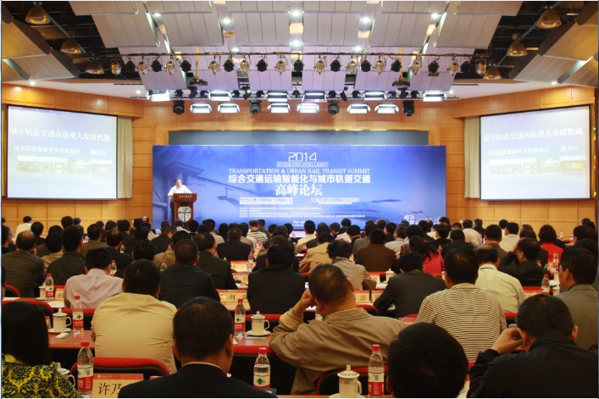
出席本次论坛的校领导有学校党委书记顾利亚、校长徐飞、党委副书记朱健梅等,论坛邀请的领导和专家有国务院政策研究室党组成员杨书兵、四川省十二届人大常务委员会副主任黄润秋、中国公路学会理事会理事长（原交通运输部常务副部长、中国国际工程咨询公司常务副总经理）胡希捷、国家铁路局科技与法制司司长严贺祥、中国工程院院士钱清泉、中国交通报党委书记兼副社长蔡玉贺、国家发改委基础产业司副司长周小棋、中国城市轨道交通协会副秘书长宋敏华、国家发改委综合运输研究所所长郭小碚、交通运输部公路科学研究院院长周伟、中国物流与采购联合会副会长戴定一、日本国土交通省主任研究院厉国权、国务院发展研究中心产业经济员魏际刚等140多位来自政府机关、研究单位、高校、企业的领导、专家、学者以及企业家。
本次论坛由我校党委副书记朱健梅教授担任主持。学校党委书记顾利亚教授首先致辞，她代表我校对出席本次高峰论坛的各界专家、学者以及企业家表示热烈欢迎，并向与会嘉宾对我校改革发展的支持表示了衷心感谢。
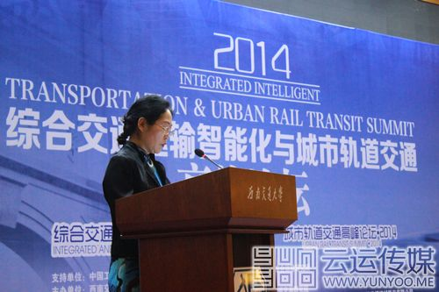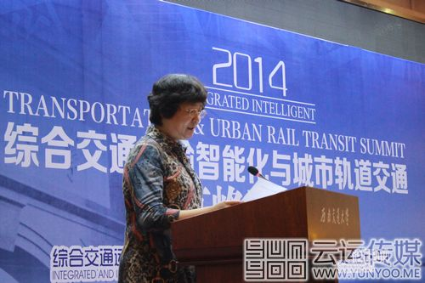
随后，周小棋副司长代表国家发改委基础产业司致辞，为综合交通运输智能化的发展提议和城市轨道交通的规划提出设想。中国公路学会理事会理事长胡希捷在致辞中提到，在当前大部制改革的背景下，铁路、公路、水路、民航等多种交通运输方式急需整合管理，因此,发展综合交通运输智能化体系顺应时势。此外，国家铁路局科技与法制司司长严贺祥、中国城市轨道交通协会宋敏华副秘书长、四川省十二届人大常委会黄润秋副主任也在致辞中向西南交通大学举办此次论坛所付出的努力深表感谢，向出席论坛的领导、机构负责人以及专家学者、企业家等各方嘉宾表示诚挚祝愿，并预祝本次论坛圆满成功。
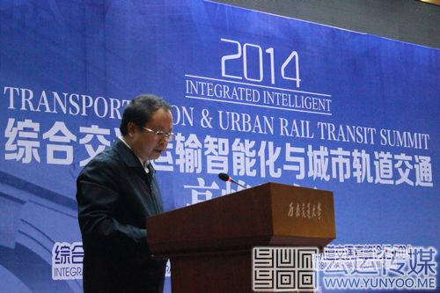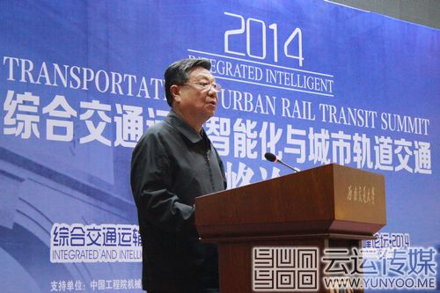
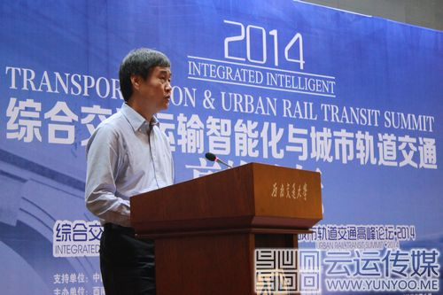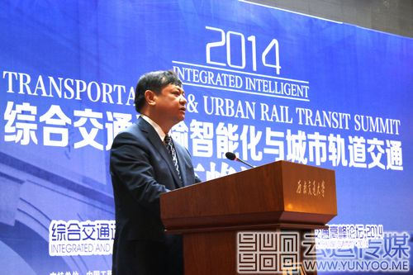

综合交通运输智能化国家地方联合工程实验室战略咨询委员会成立大会顺利召开
4月20日下午13:30，西南交通大学综合交通运输智能化国家地方联合工程实验室及交通运输与物流学院战略咨询委员会成立大会在镜湖宾馆多功能厅正式举行。会议由学校党委副书记朱健梅教授主持。
首先，徐飞校长发表讲话，他指出建设综合交通运输智能化国家地方联合工程实验室是构建智能交通运输体系的必然要求，更能为我国乃至世界交通运输体系提供理论和技术支持，推动智能交通运输协调发展以及信息化和智能化。同时，徐校长还指出实验室的建设目标是建成综合交通运输智能化创新能力突出、成果显著、凝聚该领域杰出人才和创新群体的国内领先、世界一流的国家工程实验室，成为我国综合交通运输的大数据中心、战略决策支持中心、技术研发基地、成果转化基地和人才培养基地。实验室的成立为这个远大目标打下了坚实基础。 接着，由徐飞校长为咨询委员会主任委员、副主任委员以及委员颁发聘书。最后，战略咨询委员会主任胡希捷理事长发表讲话。他表示把战略委员会的工作做好第一需要学校加强领导，第二需要各个方面的专家同志多指导和关心，第三则需要大家的共同努力，以此为我国综合交通运输的发展做出贡献。战略咨询委员会代表、国家发改委基础产业司周小棋副司长发表讲话。他指出身为战略委员会委员，不仅是一种荣誉，更是肩负的责任和义务，西南交通大学在交通运输领域有着独特优势，战略咨询委员会肯定能在学校的带领下为综合交通运输事业做出更大贡献。

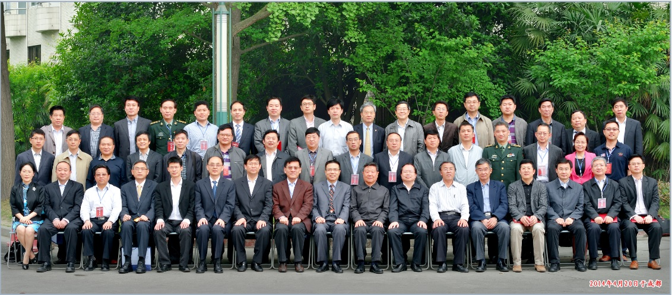

综合交通运输智能化高峰论坛顺利召开
4月20日下午，综合交通运输智能化高峰论坛在学校国际会议厅召开。论坛由交通运输与物流学院副院长帅斌主持，并邀请了9位专家从各自研究领域出发，围绕综合交通运输智能化发展这一话题，带来了十分精彩的主题报告。
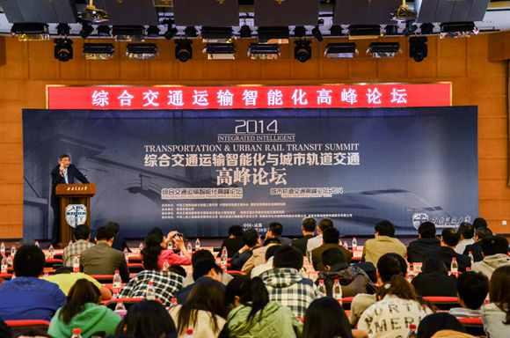
交通运输部公路科学研究院院长周伟首先做了题为《促进城市绿色出行——缓解交通拥堵，改善空气质量》的报告。周伟在报告中提出了更加科学的城市交通政策调控路线图，并给出自己的政策建议。
随后，以《依托轨道交通构筑综合交通客运枢纽体系》为题，安徽省发展与改革委员会副主任张天培介绍了我国综合交通运输的适应状况，并指出加快发展轨道交通是解决新出行难的重要途径，而优先发展以轨道交通为主干的城市公共交通系统，才是根本途径。
日本国土交通省主任研究员厉国权教授则结合自身经历，以日本交通为例，对比分析了中国综合交通运输的发展并提出了对交通设计者和政策制定者的“4个必须”。
中国物流与采购联合会副会长戴定一以《智慧物流的机遇与挑战》为题做了报告。他认为智慧包括范围更广：公平、效率、感知、互联、智能，而智能技术的发展遵循智慧的层次递进。智慧物流更代表物流的方向。
国务院发展研究中心产业经济研究部研究员魏际刚则主要从全球产业结构调整与中国的挑战、交通运输业如何为中国的产业发展做出贡献两方面，介绍中国的产业变革与交通运输发展。
同济大学交通运输工程学院杨东援教授与大家就“城市机动性与综合交通服务模式”展开讨论。他指出，机动性并非简单满足出行需求，应注意正确的选址、随顺的轨网微调、多站换乘的轨道枢纽群，同时，还可以使用权替代所有权等。
大连海事大学交通运输管理学院副院长杨忠振教授就港航运输业发展状况及其相关学术研究的热点问题做了讲解，并提出了航海技术、班轮运输、港口管理、港口群竞合、海运格局变化五大研究热点。
中国民航飞行学院空中交通管理学院副院长潘卫军教授作为空运代表上台分享了《航空运输新技术发展》的报告。潘卫军介绍了航空新技术的发展规划以及多个航空新技术的概念及应用趋势。
交通运输与物流学院院长彭其渊以题为《综合交通运输大数据平台的构建和应用》的报告为论坛收尾。彭其渊教授指出，大数据平台建设具有重要意义，大数据及其分析技术的发展必将给综合交通运输领域带来巨大的变革。

